АДМИНИСТРАЦИЯ
АРЗГИРСКОГО МУНИЦИПАЛЬНОГО ОКРУГА
СТАВРОПОЛЬСКОГО КРАЯ



ТУРИСТСКИЙ ПАСПОРТ
АРЗГИРСКОГО МУНИЦИПАЛЬНОГО ОКРУГА
СТАВРОПОЛЬСКОГО КРАЯ

Ставропольский край
Арзгирский район
село Арзгир

с.Арзгир, 2022 г.
ОГЛАВЛЕНИЕ
стр.
1. | Краткое описание, история муниципального округа | 3
2. | Природные рекреационные ресурсы, в том числе особо охраняемые природные территории | 5
3. | Историко-культурный потенциал: | 7
3.1. | Архитектурные, археологические памятники, памятники истории и памятные места | 7
3.2. | Известные личности Арзгирского муниципального округа | 14
4. | Туристская инфраструктура | 16
4.1. | Транспортное обеспечение | 16
4.2. | Система телекоммуникационной связи | 16
4.3. | Объекты торговли и бытового обслуживания | 16
4.4. | Объекты общественного питания | 17
4.5. | Объекты размещения (коллективные средства размещения) | 18
4.6. | Объекты досуга и развлечения | 18
4.7. | Объекты здравоохранения | 18
4.8. | Финансово-кредитные учреждения (в том числе наличие банкоматов на территории Арзгирского муниципального округа Ставропольского края) | 19
4.9. | Туристская инфраструктура для лиц с ограниченными возможностями здоровья
5. | Рекреационная сеть: | 19
5.1.  5.2. | Санаторно-курортные учреждения  Туристские организации (турфирмы и туроператоры) | 19
5.3. | Учреждения детского отдыха | 19
5.4. | Туристские маршруты по территории Арзгирского муниципального округа Ставропольского края | 20
5.5. | Событийные мероприятия, проводимые на территории Арзгирского муниципального округа Ставропольского края | 27
6.  6.1.  6.2.  6.3.  6.4.  6.5.  6.6.  6.7.  6.8.  6.9.  6.10. | Развивающиеся виды туризма на территории Арзгирского муниципального округа:  Оздоровительный туризм  Сельский туризм  Культурно-познавательный туризм  Деловой туризм  Этнографический туризм  Экологический туризм  Гастрономический туризм  Событийный туризм  Паломнический туризм  Социальный туризм | 28
7. | Инвестиционный потенциал Арзгирского муниципального округа Ставропольского края | 30
8. | Экономика Арзгирского муниципального округа Ставропольского края | 31
9. | Источники в информационно-телекоммуникационной сети «Интернет», содержащие информацию о туристском потенциале | 32
10. | Организация в сфере народных художественных промыслов, расположенных на территории Арзгирского муниципального округа Ставропольского края | 32

ТУРИСТСКИЙ ПАСПОРТ
Арзгирского муниципального округа Ставропольского края

1. Краткое описание, история муниципального округа
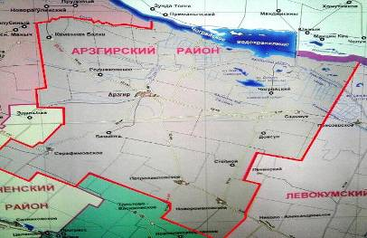
Арзгирский район расположен в северо-восточной части Ставропольского края. Территория Арзгирского муниципального округа с северной стороны граничит с Республикой Калмыкия, граница проходит по Чограйскому водохранилищу. С северо-западной стороны граница проходит с Туркменским округом, юго-западная сторона граничит с Благодарненским округом, южная часть района соприкасается с Буденновским, а восточная с Левокумским округами.
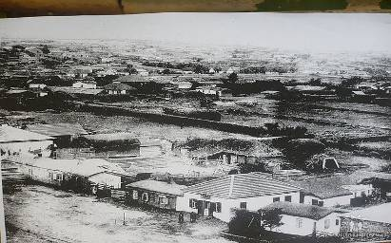
Панорама с. Арзгир с колокольни «Красной» церкви. 1907г. Автор Святенко.
(Из архивных фондов музея «История просвещения Арзгирского района)
Село Арзгир было основано 7 августа 1876 года постановлением ставропольского губернского присутствия. Название селения образовалось от тюркского словосочетания «Арс гир». «Арс» - это имя собственное, а «гир» означает «вода».
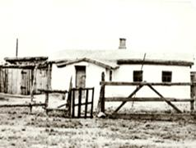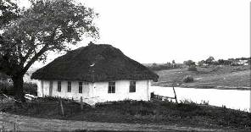
Поскольку заселение района происходило переселенцами с Украины и из России, в районе произошло смешение языков. Возник диалект, состоящий из элементов русского, украинского языков и, в незначительной степени, слов тюркского происхождения.

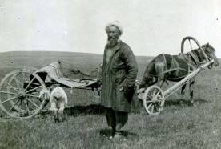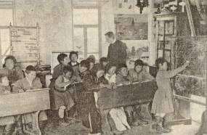
Поселенцы занимались не только  скотоводством, но и хлебопашеством | В середине 80-х годов XIX века в Арзгире  были открыты две школы: одноклассные  Министерства просвещения училище  и школа грамотности

Арзгирский район образован в июне 1924 года в составе Терского округа.
В соответствии с Законом Ставропольского края от 31 января 2020 года № 4-кз «О преобразовании муниципальных образований, входящих в состав Арзгирского муниципального района Ставропольского края, и об организации местного самоуправления на территории Арзгирского района Ставропольского края» с 16 марта 2020 года Арзгирский муниципальный район Ставропольского края преобразован в Арзгирский округ.
В настоящее время в состав территории Арзгирского округа входят следующие населенные пункты: село Арзгир, аул Башанта, поселок Довсун, село Каменная Балка, село Новоромановское, село Петропавловское, село Родниковское, село Садовое, поселок Степной, село Серафимовское, поселок Чограйский.
В Арзгирском округе проживает 42 национальности, численность населения 24,3 тыс.человек.
2. Природные рекреационные ресурсы, в том числе особо охраняемые природные территории.

Площадь округа составляет 3605 кв.км. Территория расположена на эпигерцинской (скифской) платформе, занимающей все северное Предкавказье. Природные условия округа характеризуются в целом спокойным рельефом, это степная равнина, изрезанная балками и оврагами. Преобладают светло-каштановые и солонцовые почвы. По территориальному месторасположению округ относится к зоне рискованного земледелия, т. к. расположен в одной из наиболее засушливых зон Ставропольского края.
На территории с. Арзгир Арзгирского муниципального округа функционируют 2 государственных природных заказника краевого значения «Арзгирский» и «Чограйский».
Государственный природный заказник краевого значения «Арзгирский» образован постановлением Губернатора Ставропольского края от 17.08.2001г. № 493 «Об образовании государственных природных заказников краевого значения: «Александровский», «Арзгирский», «Дебри», «Лесная дача», «Бештаугорский», «Восточный», «Новоселицкий», общей площадью 1400га.

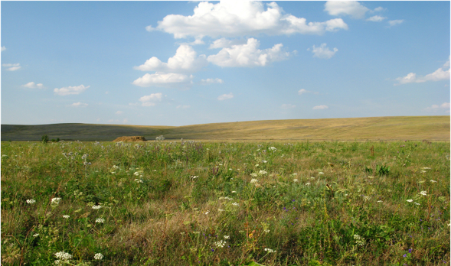

Заказник «Арзгирский», расположенный в 2 км на юг от села Арзгир, является зоологическим и образован в целях сохранения и воспроизводства редких и ценных видов животного мира, это место гнездования птиц и отдыха на пути их миграции. Животный мир типичный для степной зоны края: кабан, лисица, барсук, заяц-русак; серая куропатка, дикие голуби, перепел. Присутствуют отдельные растения первого яруса: в основном акация белая и желтая, вяз мелколистный, гледичия. Среди кустарников (второй ярус) встречаются: скумпия, смородина, лох узколистный. В третьем ярусе – белая полынь, ковыли, и др. Самый нижний ярус представлен мхом и лишайников. В ходе исследования было заложено 3 пробные площадки в окрестностях природного заказника

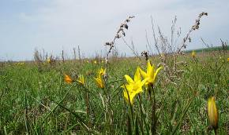Г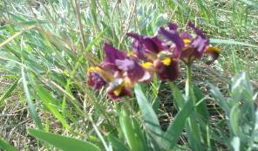
Тюльпан Биберштейна, занесен  в «Красную Книгу»  Ставропольского края | Касатик Кожистый, занесен  в «Красную Книгу»  Ставропольского края

Государственный природный заказник краевого значения «Чограйский» был создан постановлением Губернатора Ставропольского края от 10 ноября 1999 г. № 664 «Об образовании государственных природных заказников краевого значения» на территории общей площадью 5800 гектаров.
Площадь заказника составляет 6683,08 гектаров. В границы заказника включена вся акватория водохранилища на территории края, а сухопутные границы сформированы по существующим земельным участкам или по долговременным объектам – дамба, канал.
Чограйское водохранилище является одним из важнейших мест миграционных остановок большинства водоплавающих и около водных птиц. Фауна птиц, гнездящихся в заказнике, насчитывает более 90 видов.
В ходе проведения работ по изучению фауны заказника «Чограйский» было выявлено обитание 2 видов пресмыкающихся и 20 видов птиц, занесенных в Красную книгу Ставропольского края, из них 18 видов птиц внесены в Красную книгу РФ. Это такие как Колпица, Каравайка, Краснозобая казарка, Пискулька, Красавка, Журавль серый, Стрепет, Шилоклювка и другие.
В целом, наземная фауна заказника «Чограйский» насчитывает 131 вид наземных позвоночных животных. Из них 24 вида нуждаются в охране. В Красную книгу РФ (2008) внесены 15 видов, 6 из них – глобально редкие (занесены в Красный список МСОП).
Флора сосудистых растений в заказнике в целом насчитывает 488 видов, в том числе 13 видов охраняемых растений. Из них 6 видов внесено в Красную книгу Российской Федерации: ковыль украинский, ковыль перистый, безвременник яркий, тюльпан Геснера, ирис крымский, ирис кожистый.

3. Историко-культурный потенциал.

3.1. Архитектурные, археологические памятники, памятники истории и памятные места

В 1918 года в здании волостного правления избран Совет крестьянских депутатов, которым была провозглашена Советская власть. Совет действовал согласно «Декрету о земле и мире». Создана милиция, Советский суд и революционный трибунал. Председателем Совета избран Коломиец М.Ф., председателем земельного комитета – Николенко А.К.
Сейчас в этом здании располагается детская музыкальная школа.
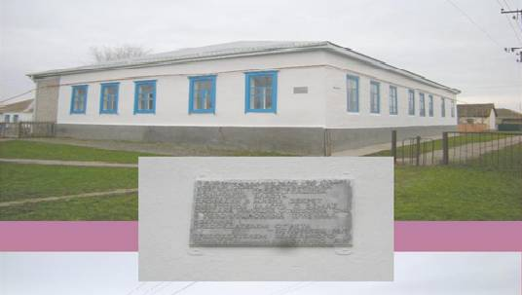

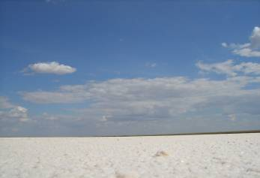
На территории Арзгирского муниципального округа находится уникальное озеро Довсун (Соленое), которое является природным памятником. Довсун – озеро. Находится в восточной части края, южнее Чограйского водохранилища, вода в озере горько-соленого вкуса. Название дано туркменами и переводится, как «соль».

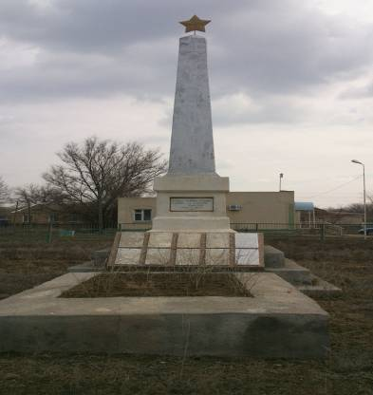
Братская могила, в которой похоронены А.К. Николенко и его товарищи из партизанского отряда, сформированного в августе 1918 года.

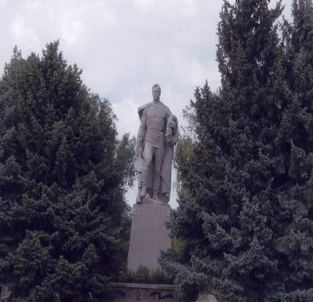
Памятник «Воин – Освободитель» установлен в 1967 году
в честь арзгирчан, не вернувшихся с войны
(Автор фото Сопрун Татьяна).

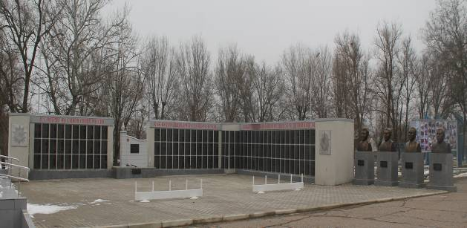

Стела, где на мемориальных досках вписаны фамилии односельчан, не вернувшихся с войны. Установлено в честь 40-летия Победы.
(Фото автор Войтенко Екатерина 2018 г).

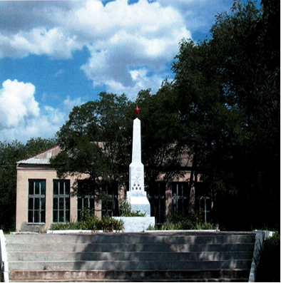
Братская могила, в которой похоронена молодежь двух поколений: милиционеры, погибшие от рук бандитов в 1922 г. и юные партизаны, расстрелянные в январе 1943 г.
(Автор Чупин Дмитрий)

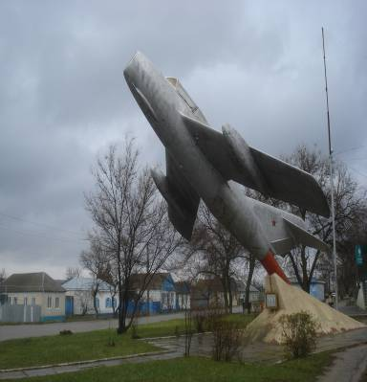
Памятник комплекс летчикам - арзгирчанам, погибших в 1941-1945 г.г. Установлен в 1978 году. Взят под охрану памятников по решению крайисполкома № 702 от 01.10 1981г.
(Автор фото Грубыч Виолетта, 2013г.)

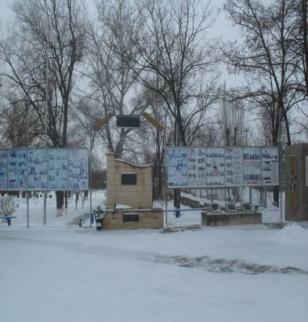
Памятник « Участникам Великой отечественной войны и труженикам тыла» установлен в 2003 году. (Автор фото Чупин Никита, учащийся 7Б класса МБОУ СОШ№3. 2014.)
(Автор фото Чупин Никита, 2014.)

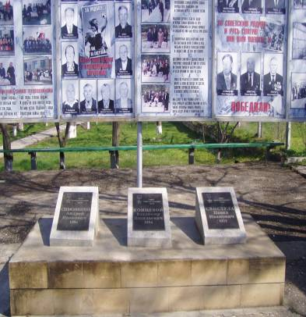
Памятник установлен в 2004 году в честь наших земляков Героев Социалистического Труда.
(Автор Чупин Дмитрий, 2013г.)

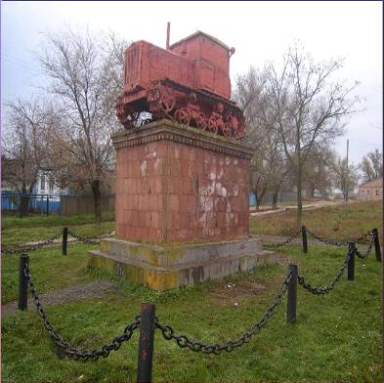
Памятник первым трактористам установлен в 1969 году по решению собрания колхозников колхоза «Красный Октябрь».
(Автор фото Карамушко Ю.В.).

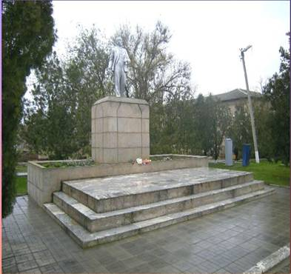
Памятник В.И. Ленину установлен в 1957 году. Копия памятника Ленину, установленного на станции Москва-Сортировочная.
(Автор фото Карамушко Ю.В.).

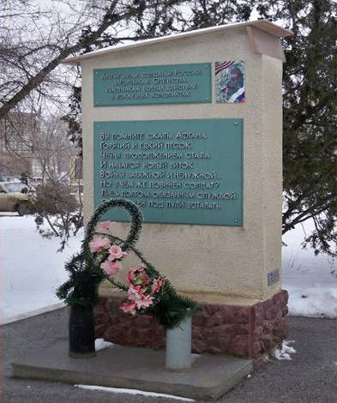
Памятник «Арзгирчанам – солдатам России, защитникам Отечества» в честь наших земляков участников войны в Афганистане и Чечне.
(Автор фото Карамушко Ю.В.).

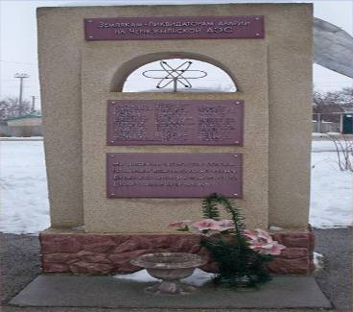
Памятник «Землякам – ликвидаторам аварии на Чернобыльской АЭС установлен в 2005 году.
(Автор фото Карамушко Ю.В.)

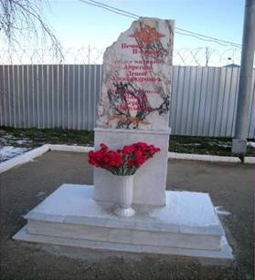
Памятник старшему лейтенанту милиции Апресову Левону Александровичу, погибшему от рук террористов в июне 1995 года.
(Автор фото Карамушко Ю.В.).

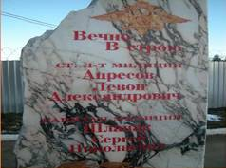
В 1,5 км. От центральной части села на холме возвышается памятник, установленный на месте массового расстрела.
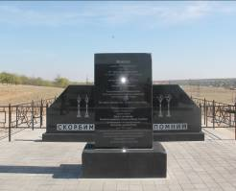
На этом месте с августа по декабрь 1942 года фашисты расстреляли около 700 человек мирных жителей еврейской национальности, молдаван и цыган.
3.2. Информационная справка об известных личностях
муниципального образования.

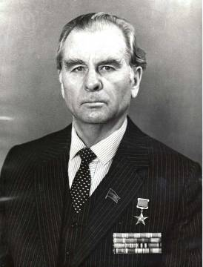
Манякин Сергей Александрович
Родился в 1923 году в с.Родниковское, Арзгирского района, Ставропольского края.
В 1941 году закончил среднюю школу и сразу ушел на фронт. Воевал в морской пехоте. Был ранен. Демобилизовался и трудился на разных руководящих должностях.
26 лет руководил Омской областью в должности первого секретаря обкома. За время его работы Омская область стала одна из ведущих в развитии промышленности и сельского хозяйства.
За выдающиеся достижения в развитии народного хозяйства Манякину Сергею Александровичу присвоено звание Героя Социалистического Труда.

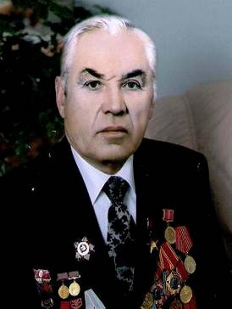
Свистула Павел Иванович
Родился 25 июля 1923 года в с.Арзгир, Арзгирского района, Ставропольского края. Начал свою трудовую деятельность 14-летним подростком в 1937г. в колхозе «Красный Октябрь».
Участник Великой Отечественной войны (с 1942г.). В ноябре 1942 года получил ранение в обе ноги. После 3-месячного лечения в госпитале, в феврале 1943 года направлен в запасной полк. Принимал участие в боях в районе Старого Оскола.
В 1944 году вернулся в Арзгир и работал учетчиком на ОТФ. С 1954г. – заведующим овцетоварной фермы и проработал в этой должности до 1983г.
В 1971 г. присвоено звание Героя Социалистического Труда с вручением ордена Ленина и золотой медали «Серп и Молот».
Уйдя на заслуженный отдых с 1987 по 1991 г. возглавлял районный совет ветеранов и труда.

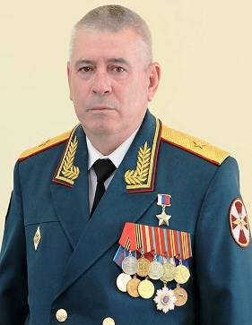
Козлов Олег Александрович
Родился 20 апреля 1963 года в с.Арзгир, Арзгирского района, Ставропольского края.
Окончил Ташкентское танковое командное училище, академию бронетанковых войск, военную академию генерального штаба.
В Вооруженных силах России прошел в должности от командира танкового взвода до заместителя военного комиссара области.
Принимал активные действия в военных конфликтах на Северном Кавказе.
Указом Президента России 19 октября 1996 г. за выполнение спец. задания полковнику Олегу Александровичу Козлову присвоено звание Герой России.

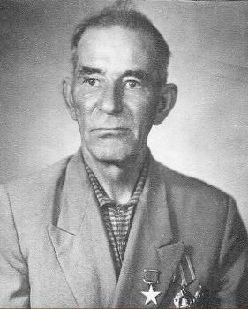
Симоненко Андрей Иванович
Родился 2 августа 1904г. в с.Величаевском Левокумского района Ставропольского края.
В 1929 г. работал старшим чабаном в совхозе №2 пос.Турксад ежегодно добивался хороших показателей в получении приплода и настрига шерсти в 1936 г. был награжден орденом Ленина.
В 1938г. избран уполномоченным ЦК профсоюзов в г.Ростов-на-Дону, где работал и учился. После окончания был направлен на учебу руководителей хозяйств в г.Москву. по возвращению стал заместителем директора совхоза «Арзгирский», где проработал до начала войны.
Участник Великой Отечественной войны. С первых дней войны и до ее окончания служил командиром ракетной установки «Катюша»
В 1966 г. одному из первых в Арзгирском района присвоено звание Героя Социалистического Труда с вручением ордена Ленина и золотой медали «Серп и Молот»

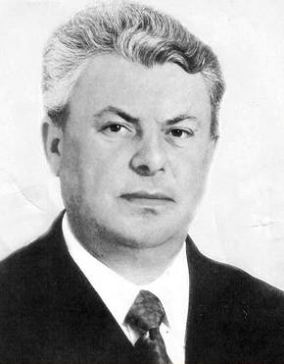
Концевой Владимир Васильевич
Родился 25 июля 1934г. в с.Арзгир, Арзгирского района, Ставропольского края. С 13 лет пошел работать в колхоз им. XX Партсъезда. С 1950 г. по окончании курсов механизаторов бессменно работал на полях этого хозяйства.
За многолетний добросовестный труд, высокие производственные показатели в 1967 г. удостоен звания Герой Социалистического Труда с вручением ордена Ленина и золотой медали «Серп и Молот».
Работал бригадиром полеводческой бригады, возглавлял звено по возделыванию пропашных культур.
Неоднократно избирался членом райкома партии, депутатом районного Совета, членом правления колхоза.

4. Туристская инфраструктура

4.1. Транспортное обеспечение.
Через Арзгирский муниципальный округ проходят трассы «Кисловодск-Элиста», «Арзгир-Светлоград-Ставрополь», затрагивая с.Петропавловское, с.Арзгир, с.Родниковское, с.Каменая Балка.
Ближайшая железнодорожная станция находится в г.Буденновск, в 80 км от районного центра с.Арзгир и в 40 км от с.Петропавловское.
Краевой центр г.Ставрополь находится 230 км от районного центра с.Арзгир.
Аэропорт в г.Ставрополь – 230 км;
Аэропорт в г.Минеральные Воды – 240 км.

4.2. Система телекоммуниципаонной связи.
Округ обеспечен мобильной связью трех ведущих операторов «Билайн», «Мегафон», «МТС», также на территории округа имеется доступ в сети Интернет по технологии ADSL и оптоволоконной связи.

4.3 Объекты торговли и бытового обслуживания.
Объекты торговли:
Магазин «Магнит» ЗАО «Тандер», 356570, Ставропольский край, Арзгирский р-н, с.Арзгир, ул.Матросова, 37, тел. (86560)31178.
Магазин «Магнит» ЗАО «Тандер», 356570, Ставропольский край, Арзгирский р-н, с.Арзгир, ул. Кирова, 50
Магазин «Магнит Косметик» ЗАО «Тандер», 356570, Ставропольский край, Арзгирский р-н, с.Арзгир, ул. Мира, 5
Магазин «АСТмаркет» ООО «АстМаркет»., 356570, Ставропольский край, Арзгирский р-н, с.Арзгир, ул.Саввина, тел. (86560)33574
Магазин «Корзинка» ИП Мохов Е.А., 356570, Ставропольский край, Арзгирский р-н, с.Арзгир, ул.Кирова, 11, тел. (86560)31243.
Магазин «Продукты» ООО «Прогресс», 356570, Ставропольский край, Арзгирский р-н, с.Арзгир, ул.Кирова, 50 а, (86560)31387
Магазин «Пятерочка», 356570, Ставропольский край, Арзгирский р-н, с.Арзгир, ул. Комсомольская, 7
Магазин «Пятерочка», 356570, Ставропольский край, Арзгирский р-н, с.Арзгир, ул. Кирова, 21
Магазин «ДНС», 356570, Ставропольский край, Арзгирский р-н, с.Арзгир, ул. Кирова, 21
Магазин FixPrais, 356570, Ставропольский край, Арзгирский р-н, с.Арзгир, ул. Дружбы, 3
Объекты бытового обслуживания:
Салон красоты «Москвичка» ИП Мищенко Е.В., 356570, Ставропольский край, Арзгирский р-н, с. Арзгир, ул.Матросова 16 а.
Салон красоты «Эгоистка» ИП Резникова Т.П., 356570, Ставропольский край, Арзгирский р-н, с.Арзгир, ул.Дружбы 1.
СТО ИП Емельченко А.В., 356570, Ставропольский край, Арзгирский р-н, с.Арзгир, ул. Кирова, 80 , тел. (86560)34042.
СТО Клочко Л.Н., 356570, Ставропольский край, Арзгирский р-н, с.Арзгир, ул. Кирова, 207.
СТО Долгополов А.М., трасса Элиста-Кисловодск, 2 км от с.Арзгир в районе объездной дороги.

4.4. Объекты общественного питания.
Кафе «Натали», 356570, Ставропольский край, Арзгирский р-н, с. Арзгир, ул. Кирова, тел. (86560) 32236.
Кафе «ИП Аттаева», 356570, Ставропольский край, Арзгирский р-н, с. Арзгир, трасса Арзгир-Буденновск, тел. 9620008318.
Кафе «Маракеш», 356570, Ставропольский край, Арзгирский р-н, с. Арзгир, ул. Кирова (район рынка), тел. 9614538852.
Кафе «Allure», 356570, Ставропольский край, Арзгирский р-н, с. Петропавловское, ул. Шоссейная,18.
Закусочная «Парадиз», 356570, Ставропольский край, Арзгирский р-н, с. Арзгир, ул.Матросова, 37, тел. (86560)32836.
Кафе «Трактир», 356570, Ставропольский край, Арзгирский р-н, с. Арзгир, ул. К.Цеткин, 17 тел. 9614578054.
Стритфуд «Арзгирский бургер», 356570, Ставропольский край, Арзгирский р-н, с. Арзгир, ул. П.Базалеева, 17 тел. 9684782052.
Стритфуд «Куры- гриль», 356570, Ставропольский край, Арзгирский р-н, с. Арзгир, ул. Матросова, 39 тел. 9287286029.
Кафетерий «Кулинария», 356570, Ставропольский край, Арзгирский р-н, с. Арзгир, ул.Матросова, тел. (86560)32374.
Кафетерий в магазине «Универмаг», 356570, Ставропольский край, Арзгирский р-н, с. Арзгир, ул.Матросова, тел. (86560),33517.

4.5. Объекты размещения (коллективные средства размещения).
Объекты размещения отсутствуют.

4.6. Объекты досуга и развлечения.
Детские аттракционы в парке «Победы» с.Арзгир.
Стадион «Юность» с.Арзгир, ул. Матросова, 22.
Спортивный зал, летняя площадка для игры в баскетбол, волейбол, теннис со специализированным покрытием с. Арзгир, ул. Горького, 18, ул. Мира, 65.
Спортивный зал, тренажерный зал в с. Родниковское, ул. Бульварная, 81а.
Комплексная спортивная площадка с.Каменная Балка, ул.Энтузиастов, 1
МБУК МСКО (центральная библиотека) с.Арзгир, ул. П.Базалеева, 8.

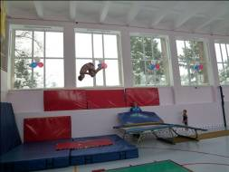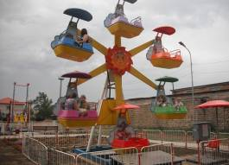

4.7. Объекты здравоохранения
ГБУЗ СК Арзгирская районная больница, с.Арзгир, ул.Кирова, д. 1.
Поликлиника ГБУЗ СК Арзгирской ЦРБ, с.Арзгир, ул.Кирова, д. 11.
Стоматология ГБУЗ СК Арзгирской ЦРБ, с.Арзгир, ул.Кирова, д. 7.
ГБУЗ «Арзгирская РБ» Петропавловская участковая больница, с. Петропавловское, ул. Красная,9.
ГБУЗ «Арзгирская РБ» Новоромановская амбулатория, с.Новоромановское, ул.Конституционная, 62.
ГБУЗ «Арзгирская РБ» Серафимовская амбулатория, с.Серафимовское, ул. Ленина, 42.
ГБУЗ «Арзгирская РБ» Садовская амбулатория, с. Садовое, ул. Красная, 68.
ГБУЗ «Арзгирская РБ» Чограйская амбулатория, п.Чограйский, ул. Мира, 2.
ФАП а.Башанта, ул. Оджаева, 11.
ФАП с.Каменная Балка, ул. Школьная, 26.
ФАП с. Родниковское, ул. Бульварная, 73.
Стоматологический кабинет ИП Тарасенко А.Н., с.Арзгир, ул. Кирова, д. 10.
Стоматологический кабинет ИП Светличный М.И.. с.Арзгир, ул.Пинчука, д 4/1.

4.8. Финансово-кредитные учреждения
(в том числе банкоматы на территории муниципального образования)

На территории Арзгирского муниципального округа действует банкоматы ОАО «Сбербанк России»:
1. с. Арзгир, ул. Матросова, 15 а.
2. с. Арзгир, ул. Николенко 2.
3. с. Арзгир, ул. Есипенко, 8.
4. с. Садовое, ул. Школьная, 78.
5. с. Серафимовское, ул. Красина, 147.
6. пос. Чограйский, пер. Октябрьский, 8.
7. с. Петропавловское, ул. Шоссейная, 9.
8. с. Новоромановское, ул. 60 Лет Октября, 71.
9. с. Каменная Балка, ул. Бульварная, 9.

5. Рекреационная сеть
5.1. Санаторно-курортные учреждения
Санаторно-курортные учреждения отсутсвуют
5.2. Туристские организации (турфирмы и туроператоры)
Учреждения туристского профиля отсутствуют.
5.3. Учреждения детского отдыха.
На территории Арзгирского муниципального округа действует МОУ ДОД ДООЦ «Степнячок» (детский оздоровительный лагерь), расположенный на Чограйском водохранилище, который функционирует только в летний период. Юр.адрес 356570, Ставропольский край, Арзгирский р-н, Арзгир с, ул. П. Базалеева, 3, тел.: (86560) 31448, факс: (86560) 31864
МКОУ ДОД Центр детско-юношеского туризма и экскурсий Арзгирского района Ставропольского края 356570,Россия, Ставропольский край, Арзгирский район, с.Арзгир, ул.Кирова , д.9, сайт: tyrizmarz@yandex.ru
телефон/факс: (865 60) 3-12-69

Центр работает по четырем направлениям: тристско-краеведческом, эколого-биологическом, военно-патриотическом, физкультурно-спортивном.

На базе Центра функционируют клубы: военно-патриотический клуб «Патриот», военно-спортивный казачий клуб «Витязь».

5.4. Туристские маршруты по территории Арзгирского муниципального округа Ставропольского края

Наименование организации: | МКОУ ДОД Центр детско-юношеского туризма и экскурсий Арзгирского района Ставропольского края.
Название экскурсионного маршрута: | История с. Арзгир в памятниках и обелисках.
Автор маршрута: | Чупин Дмитрий Евгеньевич
Дата разработки маршрута: | 27 февраля 2014 года
Тематика маршрута: | История села
Общая протяженность маршрута: | 14,45 км
Продолжительность маршрута: | 2 час. 48 мин.

№  п/п | Точки маршрута | Расстояние от предыдущей точки маршрута | Предполагаемый способ передвижения | Время в пути от предыдущей точки | Объекты рассказа | Время рассказа | Примечание
1 | МБОУ СОШ№3  ул. Горького
2 | Сулимовская площадь | 0,07км | пеш. | 1 мин. | строительство церквей, Спасо-Преображенского Собора, храма Рождества Богородицы | 5 мин. | показ копии фотографии Белой церкви
3. | Здание волостного правления,  ул. Партизанская | 0,1км | пеш. | 3мин. | формирование партизанского отряда | 5 мин.
4. | Сулимовская площадь, братская могила партизан Гражданской войны | 0,15 км | пеш. | 4 мин.  (переход дороги) | братская могила героев гражданской войны. Мемориальные плиты с фамилиями | 5 мин. | найти фамилии родственников
5. | Переход и посадка в автобус | 0,06 км | пеш. | 4 мин.
6. | Переезд к мельнице Смирнова | 4 км | авто | 10 мин. | мельница, показ технологии получения муки | 20 мин
8. | Посадка в автобус, переезд на ул. Кирова | 4 км | авто | 10 мин. | памятник первым трактористам | 3 мин.
9. | Ул. Кирова,  ул. Савина,  ул. Дружбы,  магазин «Магнит». | 2, 4 км | авто | 6 мин. | внутренний двор Арзгирского РайПО
10. | Внутренний двор Арзгирского РайПО | 0,07 км | пеш. | 2 мин. | старейшие постройки села, в них располагалась база снабжения Красной армии | 3 мин.
11. | Площадь Победы | 0,15 км | пеш. | 2 мин. | памятник «Воину- Освободителю»,  памятник работникам тыла,  памятник героям Соц. Труда | 10мин.
12. | Площадь перед кинотеатром | 0,05 км | пеш. |  | местонахождение собора Рождества богородицы | 2 мин.
13. | Краеведческий музей с.Арзгир | 0,07 км | пеш. |  | музей - бывшая сторожка Красной церкви | 10 мин. | показ макетов церквей, фотографии церкви Рождества Богородицы, старой фотографии панорамы Арзгира
14. | Магазин «Хозмаг»  ул. Матросова | 0,2 км | пеш. | 2 мин. | одно из старейших зданий села, бывший магазин Жданова | 5мин. | показ фотографии, сравнение вида на старой фотографии с действительностью
15. | Двор МБОУ СОШ№1 | 0,3 км | пеш. | 5 мин. | братская могила юных партизан | 5мин.
16. | Двор отдела МВД России по Арзгирскому району | 0,4 км | пеш. | 6 мин. | памятник Л.А. Апресову | 3 мин.
17. | Ул. им. П. Базалеева | 0,15км | пеш. | 3мин. | памятник В.И.Ленину | 3 мин.
18. | Ул. им. П. Базалеева. | 0,1 км | пеш. | 2 мин. | памятник «Арзгирчанам – солдатам России, защитникам Отечества»,  памятник «Землякам – ликвидаторам аварии на Чернобыльской АЭС». | 4 мин.
19 | Ул. им. П. Базалеева. | 0,03 км | пеш. |  | памятник самолет установлен в честь летчиков арзгирчан. | 7 мин.
20. | Ул. им. П. Базалеева | 0,07 км | пеш. | 2 мин. (дважды пересекается проезжая часть) | районный Дом Культуры | 3 мин.
21. | Магазин «Магнит» | 0,2 км | пеш. | 5мин.
22. | Окончание маршрута МБОУ СОШ№3 | 2 км | авто | 8мин.

Наименование организации: | МБОУ СОШ №5 с. Новоромановское Арзгирского района
Название экскурсионного маршрута: | Памятник Воину-освободителю
Автор маршрута: | Рябоконь Л.И., Чудакова В.В.
Дата разработки маршрута: | 31 мая 2008 года
Тематика маршрута: | История села
Общая протяженность маршрута: | 0,5 км
Продолжительность маршрута: | до 2 часов

№  п/п | Точки маршрута | Расстояние от предыдущей точки маршрута | Предполагаемый способ передвижения | Время в пути от предыдущей точки | Объекты рассказа | Время рассказа | Примечание
1 | МБОУ СОШ №5 с. Новоромановское  ул. Ленина |  |  |  | маршрут начинается с тематической экскурсии «Великая Отечественная война в истории села» в школьном музее | 45 мин.
2 | Окончание маршрута  Памятник  Воину-освободителю | 0,5 км | пеш. | 3 мин. | история села Новоромановского неотделима от истории всей страны | 70 мин.

Наименование организации: | МБОУ СОШ № 2 Арзгирского района Ставропольского края.
Название экскурсионного маршрута: | Велопробег: с. Арзгир – Комсомольское поле
Автор маршрута: | Гринь С.А.
Дата разработки маршрута: | 15 мая 2013 года
Тематика маршрута: | Знакомство с историей Великой Отечественной войны на Ставрополье и с. Арзгир, посещение места расстрела арзгирских молодогвардейцев
Общая протяженность маршрута: | 25 км
Продолжительность маршрута: | 3 часа

№  п/п | Точки маршрута | Расстояние от предыдущей точки маршрута | Предполагаемый способ передвижения | Время в пути от предыдущей точки | Объекты рассказа | Время рассказа | Примечание
1 | МБОУ СОШ№2  ул. Орлова
2 | Автобусная остановка «Красный Октябрь» | 3,0 км | велосипед. | 10 мин.
3. | Здание Маслозавода | 3,0 км | велосипед. | 10 мин.
4. | Комсомольское поле | 9,0 км | велосипед. | 25 мин. | возложение цветов, минута молчания | 10 мин.
5. | Памятник Воину-освободителю | 10 км | велосипед | 35 мин. | возложение цветов, минута молчания | 10 мин.

Наименование организации: | МКУ ДО «Центр детско-юношеского туризма и экскурсий» Арзгирского района
Название экскурсионного маршрута: | Чудеса природы Арзгирского района
Автор маршрута: | Гончаренко О.Е.
Дата разработки маршрута: | 2020 год
Тематика маршрута: | Знакомство с природными достопримечательностями района.
Общая протяженность маршрута: | 25 км
Продолжительность маршрута: | 7 часов

№  п/п | Точки маршрута | Расстояние от предыдущей точки маршрута | Предполагаемый способ передвижения | Время в пути от предыдущей точки | Объекты рассказа | Время рассказа | Примечание
1 | с.Арзгир, база МКУ ДО «Центр детско-юношеского туризма и экскурсий» Арзгирского района
2 | с.Арзгир – братская могила юных партизан | 3,0 км | автобус | 5 мин. | возложение цветов, минута молчания, рассказ о подвиге юных партизан | 20 мин
3. | мемориальный комплекс | 3,0 км | автобус | 5 мин. | возложение цветов, минута молчания, рассказ о подвиге арзгирчан в годы Великой Отечественной войны | 30 мин.
4. | памятник летчикам –односельчанам | 0,5 км | пешком | 10 мин. | возложение цветов, минута молчания, рассказ о подвиге арзгирчан в различные годы | 20 мин.
5. | памятник «Жертвам фашизма» | 12,0 км | автобус | 25 мин. | возложение цветов, минута молчания, рассказ о геноциде еврейского населения в годы Великой Отечественной войны | 20 мин.
6. | «Арзгирская балка» | 1,0 км | пешком | 30 мин. | фотосъемка природных объектов, рассказ о разнообразии степной флоры | 30 мин.
7. | Чограйское водохранилище | 20 км | автобус | 40 мин. | фотосъемка природных объектов, рассказ о разнообразии степной флоры и фауны | 60 мин.
8. | МКОУ ДО ДОЦ «Степнячок» | 1 км | автобус | 10 мин. | экскурсия по территории МКОУ ДО ДОЦ «Степнячок», обед, время отдыха | 120 мин.
9. | с.Арзгир, база МКУ ДО «Центр детско-юношеского туризма и экскурсий» Арзгирского района | 35 км. | автобус | 60 мин.

5.4. Событийные мероприятия, проводимые на территории Арзгирского муниципального округа Ставропольского края.

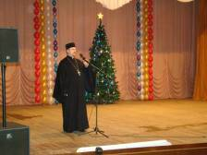 | Январь  Светско-церковный праздник «Рождество Христово»  Февраль  Концертная программа ко Дню Защитников Отечества (23 февраля)  Военно-спортивный турнир «Воинская доблесть», посвященный Дню защитников Отечества
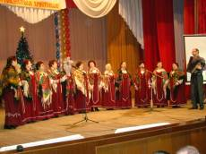 | Март  День работников Культуры  Концертная программа к Международному женскому дню – 8 Марта  Апрель  День муниципального служащего  Май  Ежегодный районный фольклорный праздник «Родники народные»
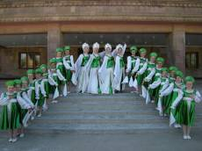 | К празднованию Победы в Великой Отечественной войне  Июнь  Районный фестиваль, посвященный Дню защиты детей (01 июня)  День молодежи
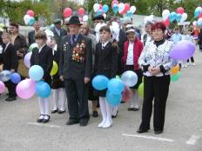 | Июль  День семьи, любви и верности  Сентябрь  Фестиваль художественного творчества людей с ограниченными возможностями
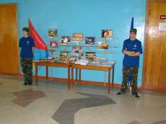 | Октябрь  Районный слет ученических производственных бригад  День Сельского хозяйства  Ноябрь
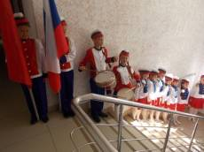 | День Матери 30 ноября  Церемония торжественного вручения паспортов июнь, ноябрь.  Фестиваль команд КВН

6. Развивающиеся виды туризма на территории Арзгирского муниципального округа Ставропольского края.

6.1. Оздоровительный туризм.
Оздоровительный туризм на подведомственной территории не представлен.
6.2. Сельский туризм
Сельский туризм на подведомственной территории не представлен.
6.3. Культурно-познавательный туризм
Культурно-познавательный туризм на подведомственной территории не представлен.
6.4. Деловой туризм
Деловой туризм на подведомственной территории не представлен.
6.5. Этнографический туризм
Этнографический туризм на подведомственной территории не представлен.
6.6. Экологический туризм
Стабильно возрастает интерес к Арзгирскому округу с точки зрения охотничьего туризма и рыбалки. Охотничьи угодья района, а также водные ресурсы, с наличием рыбы весьма обширны.
Для приезжающих в Арзгирский округ туристов интересна, но менее популярна, чем охота – рыбалка. Любительская рыболовная ловля распространена на всей территории округа, но в основном занимается ей местное население и местные туристы, хотя присутствует интерес и со стороны приезжающих в край туристов, но он ничем не поддержан и на рынке услуг предлагается в минимальном количестве.
Жемчужиной Арзгирского округа является Чограйское водохранилище, расположенное в северной части округа, площадь которого занимает 196 кв. км. По составу вода в водоеме пресная, ландшафт и растительность по берегам: осока, типчак, полынь, и другая естественная растительность. Благодаря естественным условиям развития фауны водоема имеется возможность организации рыбалки на следующие виды рыб: сазан, белый амур, сом, судак, щука, толстолоб и др.
Чограйское водохранилище - излюбленное место отдыха жителей района и других территорий.
В связи с вышеизложенным, выделена инвестиционная площадка «Размещение туристско-рекреационного комплекса, ориентированного на организацию спортивной рыбалки и охоты».
Реализация площадки позволит получить следующий социально-экономический эффект:
- туристско-рекреационный парк станет объектом, призванным значительно повысить уровень туристической, инвестиционной и культурной привлекательности Арзгирского округа;
- рациональное использование имеющейся материальной базы, объектов природного и историко-культурного наследия;
- вовлечение в туристскую сферу инвестиционных ресурсов, использование уникального природного потенциала и географического преимущества округа;
- оздоровление и повышение уровня культуры жителей округа.

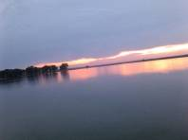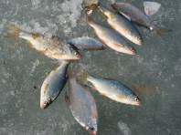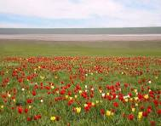
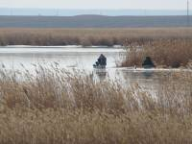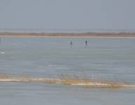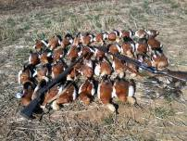

6.7. Гастрономический туризм
Гастрономический туризм на подведомственной территории не представлен.
6.8. Событийный туризм
Событийный туризм на подведомственной территории не представлен.
6.9. Паломнический туризм
Паломнический туризм на подведомственной территории не представлен.
6.10. Социальный туризм
Социальный туризм на подведомственной территории не представлен.

7. Инвестиционный потенциал Арзгирского муниципального округа Ставропольского края

В Арзгирском округе в настоящий момент отсутствует инфраструктура для развития туризма, имеющиеся объекты не отвечают современным требованиям. Действующие объекты туристской индустрии в округе, в том числе МОУ ДОД ДООЦ «Степнячок», не приспособлены для круглогодичной работы, что, в свою очередь, ведет к большим издержкам и не дает возможности создать качественный туристский продукт.
Развитие въездного и внутреннего туризма в Арзгирском округе существенно сдерживается недостаточно развитой инфраструктурой отдыха, малым ассортиментом туристического продукта. В то же время имеющийся природный потенциал может послужить основой инвестиционного туристского проекта по организации рыбалки и отдыха туристов в осенне-зимнее время на территории 50 га (в районе МОУ ДОД ДООЦ «Степнячок»).
На выделенном участке, имея возможность подключения к инженерной инфраструктуре
В целом Арзгирский муниципальный округ обладает комплексом конкурентных преимуществ, основными среди которых являются:
- благоприятные условия для развития агропромышленного комплекса;
- наличие свободных трудовых ресурсов;
- наличие значительных земельных ресурсов, представленных каштановыми почвами;
- опыт ведения сельского хозяйства и накопленный производственный потенциал;
- получение экологически чистой сельскохозяйственной продукции;
- наличие пастбищ для развития тонкорунного овцеводства и мясного скотоводства;
- наличие предприятий – лидеров отрасли.
Выше перечисленные конкурентные преимущества являются благоприятными условиями для привлечения инвестиций к дальнейшему развитию экономики Арзгирского муниципального округа и занятию лидирующих позиций в Ставропольском крае.

8. Экономика Арзгирского муниципального округа

Работа администрации округа в отчетном периоде была направлена на сохранение, поддержку и развитие отраслей экономики, обеспечение роста
основных показателей социального и экономического развития округа, реализацию целей и задач, определенных Стратегией социально-экономического развития Ставропольского края на период до 2035 года. Принимались меры, направленные на выполнение муниципальных программ.
По итогам 2021 года по ряду показателей наблюдается положительная динамика, а именно: увеличен объем отгруженных товаров собственного производства, выполненных работ и услуг собственными силами крупными и средними предприятиями, вырос оборот организаций, увеличены розничный товарооборот и объемы платных услуг, оказанных населению, устойчиво финансовое состояние большинства организаций.
Вместе с тем, на фоне благоприятной экономической обстановки сохраняются проблемы, которые характерны и для большинства других сельскохозяйственных округов края (диспропорции в экономике, ухудшение демографической ситуации, низкий уровень заработной платы, снижение численности работающих в крупных и средних организациях округа, недостаточный уровень инвестиционной активности предприятий и организаций).
Сальдированный финансовый результат по крупным и средним предприятиям округа составил 129,0 млн. рублей, в сравнении с аналогичным периодом 2020 года снижение показателя составило около 6%, вместе с тем прибыль получили 100% предприятий, подлежащих учету.
Основными налоговыми источниками остаются налог на доходы физических лиц, единый сельскохозяйственный налог, единый налог на вмененный доход для отдельных видов деятельности, среди неналоговых доходов основная часть приходится на долю доходов от использования муниципального имущества.

9. Источники в информационно-телекоммуникационной сети «Интернет», содержащие информацию о туристском потенциале

Информация о туристском потенциале размещена на официальном сайте администрации Арзгирского муниципального округа в информационно-телекоммуникационной сети «Интернет» www. arzgiradmin.ru

10. Организации в сфере народных художественных промыслов, расположенных на территории Арзгирского муниципального округа Ставропольского края
Отсутствуют.

